جواسيس يوم الجمعة !

ترجمة : فؤاد العطار
fuad@37.com
الرسالة التالية منشورة ضمن مجموعة الإعلانات و هو من منشورات الجماعة الأحمدية (القاديانية)، و قد أرسلها الميرزا غلام أحمد القادياني إلى الحكومة البريطانية سنة 1896م و عرض عليها خدمات جماعته التجسسية، و قد ابتكر فيها الميرزا طريقة تجسسية فريدة في كشف المسلمين غير الموالين للحكومة الإستعمارية الرشيدة (حكومة بريطانيا في الهند). و قد أتبعت الرسالة بترجمة كاملة إلى اللغة العربية.

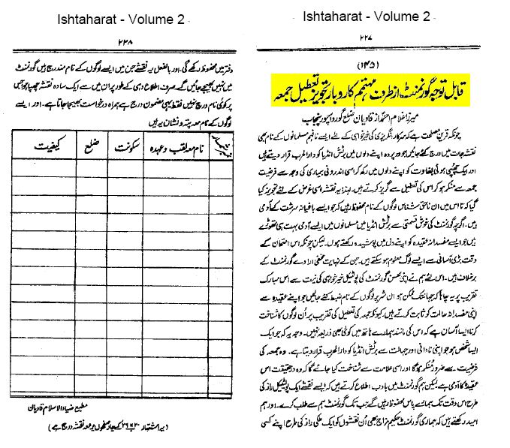
http://img66.imageshack.us/img66/5248/friday8jc.jpg

الترجمة إلى العربية :

مجموعة الإعلانات – الجزء الثاني – ص 227

جدير بانتباه الحكومة من منظم اقتراح تعطيل يوم الجمعة
ميرزا غلام أحمد القادياني – مقاطعة جورداسبور – البنجاب

كبادرة ولاء للحكومة البريطانية فإننا ننصح بعمل قائمة بأسماء المسلمين الجهلة الذين يعتبرون الحكومة البريطانية في الهند دار حرب و يضمرون في قلوبهم الثورة ضدها، فبسبب مرضهم الداخلي أنكر هؤلاء وجوب الجمعة و تجنبوا عطلتها. لهذا السبب فإننا نقترح عمل قائمة تضم أسماء أولئك الأشخاص الجهلة ذوي الطبيعة الثورية، و من ثم تحفظ القائمة بسرية.

إنه من حسن حظ الحكومة أن عدد أمثال أولئك الأشخاص الذين يضمرون في صدورهم السوء هو عدد قليل بين المسلمين في الهند البريطانية، لكن لأن كشف ذوي النوايا السرية تجاه الحكومة ممكن فإننا في هذه المناسبة المباركة و كبادرة سياسية طيبة تجاه حكومتنا الكريمة نرغب في كشف أسماء أولئك الأشخاص الذين أثبتوا نزعتهم الثورية بتصرفهم ذاك. فمن السهل علينا معرفة هؤلاء الأشخاص في أيام عطلة الجمعة فليس هناك وسيلة مماثلة لمعرفتهم. والسبب هو أن الشخص الذي تؤدي به حماقته أن يعتبر الهند البريطانية دار حرب سوف يرفض بالتأكيد وجوب الجمعة و بالتالي يمكن كشفه بهذه الطريقة و إثبات أنه ممن يحمل تلك النوايا. لكننا و بكل احترام نخبر الحكومة بأننا سنبقي تلك القوائم محفوظة بسرية معنا إلى أن تطلبها الحكومة منا. و نحن نأمل أن حكومتنا الرشيدة ستحتفظ أيضاً بسرية تلك القوائم في أحد مكاتبها. أما حالياًً فإننا لم نرسل تلك القوائم التي تضم أولئك الأشخاص إلى الحكومة بل اكتفينا بإرفاق نموذج فارغ للتعريف بشكل القائمة و هو لا يحتوي حالياً على أية أسماء. و النموذج سيحتوي على أسماء الأشخاص و عناوينهم و هويتهم و هو كالتالي:

الوصف | المقاطعة | مكان الإقامة | الإسم و الشهرة و الوظيفة | الرقم

